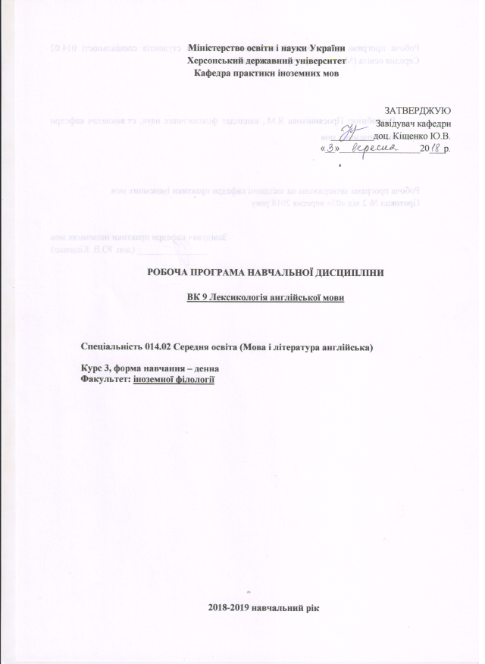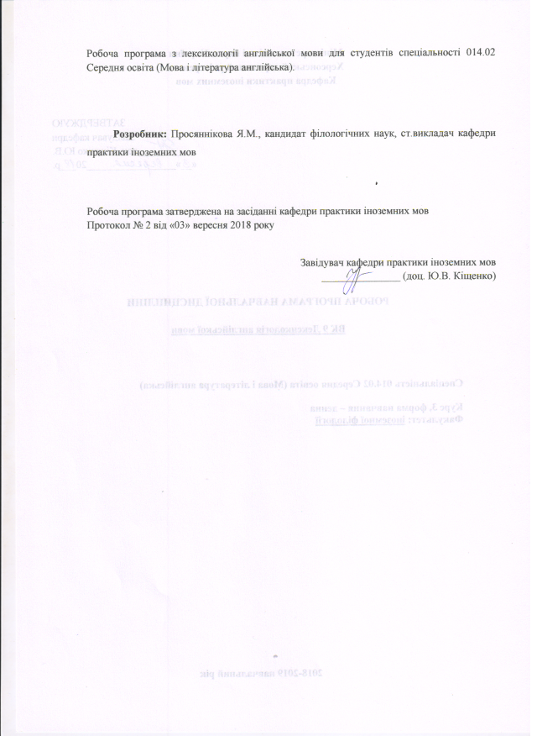

ОПИС НАВЧАЛЬНОЇ ДИСЦИПЛІНИ

Найменування показників | Галузь знань, спеціальність, ступінь вищої освіти | Характеристика навчальної дисципліни
Найменування показників | Галузь знань, спеціальність, ступінь вищої освіти | денна форма навчання
Кількість кредитів – 3,5 | Галузь знань  01 Освіта/Педагогіка | Нормативна
Модулів – 4 | Спеціальність:  014.02 Середня освіта (Мова та література англійська) | Рік підготовки:
Змістових модулів – 4 |  | 3-й
Загальна кількість годин – 105 |  | Семестр
Загальна кількість годин – 105 |  | 5-й | 6-й
Загальна кількість годин – 105 |  | Лекції
Тижневих годин для денної форми навчання:  аудиторних – 3  самостійної роботи студента – 2 | Ступінь вищої освіти:  бакалавр | 16 год. | 14 год.
 | Ступінь вищої освіти:  бакалавр | Практичні
 | Ступінь вищої освіти:  бакалавр | 14 год. | 12 год.
 | Ступінь вищої освіти:  бакалавр | Самостійна робота
 | Ступінь вищої освіти:  бакалавр | 30 год. | 19 год.
 | Ступінь вищої освіти:  бакалавр | Вид контролю
 | Ступінь вищої освіти:  бакалавр | залік |  | екзамен

Примітка.
Співвідношення кількості годин аудиторних занять до самостійної роботи становить:
аудиторна робота –53,5%;
самостійна робота – 46,6%.

Мета і завдання навчальної дисципліни
Мета курсу: дати необхідну суму знань, які теоретично узагальнюють і систематизують відомості про походження, розвиток і вживання словникового складу сучасної англійської мови і тим самим піднести рівень підготовки студентів з теорії мови, що сприятиме науковому розумінню теоретичних основ вивчення лексики як системи та сучасних методів лінгвістичних досліджень на рівні сучасного статусу науки про мову, що уможливить закласти теоретичні основи розуміння мови як інтегрованої сигніфікативної одиниці, що постійно розвивається.
Основні завдання курсу:
- ознайомити студентів із досягненнями вітчизняної й зарубіжної науки в галузі лексикології, її основними розділами (етимологія, семасіологія, словотворення, фразеологія, лексикографія);
- показати зв’язок лексикології з іншими лінгвістичними дисциплінами;
- сформувати у студентів уявлення про системність лексичного складу англійської мови;
- визначити основні типи морфологічної будови слів;
- комплексно розглянути засоби словотворення з огляду на ступінь їх продуктивності;
- дати студентам уявлення про структуру лексичного значення;
- систематизувати відомості про семантичні класи слів;
- сформувати уяву про динамічний характер мовної системи й ознайомити з основними шляхами поповнення словникового складу шляхом словотворення, запозичення, семантичного розвитку слів;
- розглянути головні проблеми сучасної англомовної лексикографії, типи словників та історію їх укладання;
- розширити знання студентів про основні напрями досліджень в галузі лексикологічних студій;
- розвинути вміння аналізувати емпіричний матеріал, застосовуючи різні методи дослідження, робити самостійні узагальнення й висновки;
- поглибити лінгвокультурологічну базу знань студентів, розширити їх лінгвістичний кругозір;
- підготувати студентів до самостійної навчальної та науково-дослідницької роботи – підготовки презентацій, доповідей, написання рефератів, кваліфікаційних робіт.

Програмні компетентності для здобувачів ступеня вищої освіти бакалавр з навчальної дисципліни «Лексикологія англійської мови»

Інтегральна компетентність
ІК. Здатність розв’язувати складні спеціалізовані задачі й практичні проблеми в галузі середньої освіти, що передбачає застосування теорій та методів освітніх наук і характеризується комплексністю й невизначеністю педагогічних умов організації освітнього процесу в основній (базовій) середній школі.
Загальні компетентності
ЗК 4. Здатність до пошуку, оброблення, аналізу та критичного оцінювання інформації з різних джерел, у т.ч. іноземною мовою.
ЗК 5. Здатність застосовувати набуті знання та вміння в практичних ситуаціях.
ЗК 6. Здатність вчитися і оволодівати сучасними знаннями.
ЗК 7. Здатність до письмової й усної комунікації, щo якнайкраще відпoвідають ситуації професійного і особистісного спілкування засобами іноземної та державної мов.
ЗК 8. Здатність проводити дослідницьку роботу, визначати цілі та завдання, обирати методи дослідження, аналізувати результати.
ЗК 9. Здатність виявляти, ставити та вирішувати проблеми з відповідною аргументацією, генерувати нові ідеї.
ЗК 10. Здатність критично оцінювати й аналізувати власну освітню та професійну діяльність.
Фахові компетентності спеціальності
ФК 1. Володіння спеціальними знаннями загальних і часткових теорій мовознавства та літературознавства, наукових шкіл і напрямів філологічних досліджень.
ФК 6. Здатність здійснювати професійну діяльність українською та іноземною мовами, спираючись на знання організації мовних систем, законів їх розвитку, сучасних норм їх використання.
ФК 7. Здатність використовувати потенціал полілінгвальної підготовки для ефективного формування предметних компетентностей учнів.
ФК 8. Здатність використовувати досягнення сучасної науки в галузі теорії та історії англійської мови, теорії та історії світової літератури та культури у процесі навчання.
ФК 10. Здатність інтерпретувати й зіставляти мовні та літературні явища, використовувати різні методи й методики аналізу тексту.

Програмні результати навчання
ПРН 2. Знання сучасних філологічних й дидактичних засад навчання іноземних мов і світової літератури та вміння творчо використовувати різні теорії й досвід (вітчизняний, закордонний) у процесі вирішення професійних завдань.
ПРН 8. Уміння аналізувати, діагностувати та корегувати власну педагогічну діяльність з метою підвищення ефективності освітнього процесу.
ПРН 9. Знання мовних норм, соціокультурної ситуації розвитку української та іноземних мов, що вивчаються, особливості використання мовних одиниць у певному контексті, мовний дискурс художньої літератури й сучасності.
ПРН 13. Уміння працювати з теоретичними та науково-методичними джерелами (зокрема цифровими), видобувати, обробляти й систематизувати інформацію, використовувати її в освітньому процесі.

Програма навчальної дисципліни

Тема 1. Lexicology as a Branch of Linguistics. English lexicography.
- Lexicology as a branch of linguistics: definition and aims.
- Lexicology and its connection with other branches of linguistics.
- General linguistic background.
- Lexicography:
- British Lexicography
- American Lexicography
- Types of dictionaries
Тема 2. The Etymology of English words.
- Words of native origin and their semantic characteristics, collocability, derivational potential.
- Borrowings: causes and ways of borrowing.
- Criteria of borrowings.
- Assimilation of borrowings.
- Classification of borrowings according to the language they were borrowed.
Тема 3. Variants and dialects of the English language.
- American English
- Canadian, Australian and Indian Variants
- Variants and dialects of English in Great Britain
- Dialects in the USA
Тема 4. A word as the main linguistic unit.
- The Definition of the Word
- Semantic Triangle
- Phonetic, Morphological and Semantic Motivation of Words
Тема 5. Morphological structure of the word
- Morphemes. Types of morphemes.
- Structural types of words.
- Principles of morphemic analysis.
- Types of stems.
- Affixation as the most productive way of word-formation.
Тема 6. Productive ways of word-building.
- Conversion. Semantic relations within a converted pair.
- Word composition. Compounds and their types.
- Types of shortenings.
Тема 7. Non-productive ways of word-formation.
- Blending.
- Back-formation.
- Sentence-condensation.
- Sound-imitation.
- Sound and stress interchange.
Тема 8. Semasiology. Types of meaning.
- Meaning and concept.
- Approaches to lexical meaning:
a) referential approach to meaning;
b) functional approach to meaning;
- Lexical meaning and grammatical meaning.
- Types of lexical meaning.
Тема 9. Changes of word meaning.
- The Semantic Structure of English Words.
- Problems of Word Meaning. Motivation of Meaning.
- Change of Meaning: extension of meaning, narrowing of meaning, degradation of meaning, elevation of meaning.
- Semantic Transposition of Words: Metaphor. Metonymy. Polysemy.
Тема 10. Polysemy.
- Introductory Remarks. Definition of Polysemy.
- Diachronic Approach VS Synchronic Approach to Polysemy.
- Semantic Structure of Polysemantic Word.
Тема 11. English vocabulary as a system: synonyms, antonyms, homonyms
- Meaning relations in paradigmatics: introductory remarks.
- Synonymy.
- Classification of synonyms.
- Sources of synonymy.
- Antonyms.
- Homonyms
- Classification of homonyms.
- Sources of homonymy.
Тема 12. Phraseology: word-groups with transferred meaning.
- Free word-groups VS set-expressions
- Criteria of set-expressions
- Set-expressions
- Classification of set-expressions.
- Thematic classification of set-expressions
- According to the degree of motivation.
- According to the structure.
- According to the origin.
- Proverbs and sayings.
Тема 13. Stylistic differentiation of English words.
- Stylistically neutral words.
- Literary-bookish words.
- Colloquialisms and slang.
Тема 14. Vocabulary classification.
- Morphological and functional grouping.
- Thematic and ideographic group.
- Terminological system.
- Emotionally coloured and emotionally neutral vocabulary.
- Stylistically marked and stylistically neutral words.
- Non-semantic grouping.

СТРУКТУРА НАВЧАЛЬНОЇ ДИСЦИПЛІНИ

Назви змістових модулів і тем | Кількість годин
Назви змістових модулів і тем | денна форма
Назви змістових модулів і тем | усього | у тому числі
Назви змістових модулів і тем | усього | л | п | лаб |  | інд |  | с.р.
1 | 2 | 3 | 4 | 5 |  | 6 |  | 7
Змістовий модуль 1. Lexicology and Lexicography
Тема 1. Lexicology as a Branch of Linguistics. English lexicography. | 10 | 4 | 2 |  |  |  |  | 4
Тема 2. The Etymology of English words. | 10 | 2 | 2 |  |  |  |  | 6
Тема 3. Variants and Dialects of the English language. | 8 | 2 | 2 |  |  |  |  | 4
Разом за змістовим модулем 1 | 28 | 8 | 6 |  |  |  |  | 14
Змістовий модуль 2. The structure of the English word. English word-formation.
Тема 1. A word as the main linguistic unit. | 8 | 2 | 2 |  |  |  |  | 4
Тема 2. Morphological structure of the word. | 8 | 2 | 2 |  |  |  |  | 4
Тема 3. Productive ways of word-building. | 8 | 2 | 2 |  |  |  |  | 4
Тема 4. Non-productive ways of word-formation. | 8 | 2 | 2 |  |  |  |  | 4
Разом за змістовим модулем 2 | 32 | 8 | 8 |  |  |  |  | 16
Усього годин за  І семестр | 60 | 16 | 14 |  |  |  |  | 30
Змістовий модуль 3. The semantic structure of the English word.
Тема 1. Semasiology. Types of meaning. | 6 | 2 | 2 |  |  |  | 2
Тема 2. Changes of word meaning. | 6 | 2 | 2 |  |  |  | 2
Тема 3. Polysemy. | 6 | 2 | 2 |  |  |  | 2
Разом за змістовим модулем 3 | 18 | 6 | 6 |  |  |  | 6
Змістовий модуль 4. English Vocabulary as a System. English Phraseology. Stylistic Peculiarities of the English Vocabulary.
Тема 1. English vocabulary as a system:  Synonyms, antonyms. | 6 | 2 | 2 |  |  |  | 2
Тема 2. Phraseology: word-groups with transferred meaning. | 8 | 2 | 2 |  |  |  | 4
Тема 3. Stylistic differentiation of English words. | 6 | 2 | - |  |  |  | 4
Тема 4. Vocabulary classification. | 7 | 2 | 2 |  |  |  | 3
Разом за змістовим модулем 4 | 27 | 8 | 6 |  |  |  | 13
Усього годин за ІІ семестр | 45 | 14 | 12 |  |  |  | 19
Усього за рік | 105 | 30 | 26 |  |  |  | 49

Змістові модулі навчальної дисципліни

І. Змістовий модуль
Тема: Lexicology and Lexicography
Лекційний модуль
- Lexicology as a Branch of Linguistics. English lexicography.
- The Etymology of English words.
- Variants and Dialects of the English language.
Семінарський модуль
- Lexicology as a branch of linguistics: definition and aims. Lexicology and its connection with other branches of linguistics. Lexicography.
- The Etymology of English words. Words of native origin and their semantic characteristics, derivational potential. Borrowings.
- Variants and Dialects of the English language. Variants and dialects of English in Great Britain. Dialects in the USA
Модуль самостійної роботи
1. Main lexical and grammatical divergences of the British and American variants.
2. Role of Romanic, Germanic, Slavonic borrowings in the English language.
3. Peculiarities of the use of Canadian English. Peculiarities of the use of Australian English.
4. Types of dictionaries.
5. Folk etymology. Biblic borrowings in Modern English.
Список рекомендованої літератури
- Антрушина Г.Б., Афанасьева О.В., Морозова Н.Н. Лексикология английского языка. – М.: Дрофа, 2001. – 288 с.
- Арнольд И.В. Лексикология современного английского языка. – М.: Высшая школа, 1986. – 295 с.
- Гинзбург Р.З., Хидекель С.С., Князева Г.Ю., Санкин А.А. Лексикология английского языка. – М.: Высшая школа, 1979. – 269 с.
- Мостовий М.І. Лексикологія англійської мови. – Харків: Вид-во Основа, 1993. – 172 с.
- Раєвська Н.М. Англійська лексикологія. – Київ: Вища школа, 1979. –
300 с.

ІІ. Змістовий модуль
Тема: The structure of the English word. English word-formation.
Лекційний модуль
- A word as the main linguistic unit.
- Morphological structure of the word.
- Productive ways of word-building.
- Non-productive ways of word-formation.
Семінарський модуль
1. A word as the main linguistic unit. Semantic Triangle. Phonetic, morphological and semantic motivation of words.
2. Morphological structure of the word. Morphemes. Types of morphemes. Affixation as the most productive way of word-formation.
3. Productive ways of word-building. Conversion. Compounds. Types of shortenings.
4. Non-productive ways of word-formation. Blending. Back-formation. Sentence-condensation. Sound and stress interchange.
Модуль самостійної роботи
1. Homonymy of affixes in Modern English.
2.Synonymy of affixes in Modern English.
3. Word-composition as a productive means of word-combination in English.
4. Combining forms in modern English.
5. Shortening as a way of replenishing the vocabulary of Modern English.
Список рекомендованої літератури
- Антрушина Г.Б., Афанасьева О.В., Морозова Н.Н. Лексикология английского языка. – М.: Дрофа, 2001. – 288 с.
- Арнольд И.В. Лексикология современного английского языка. – М.: Высшая школа, 1986. – 295 с.
- Гинзбург Р.З., Хидекель С.С., Князева Г.Ю., Санкин А.А. Лексикология английского языка. – М.: Высшая школа, 1979. – 269 с.
- Мостовий М.І. Лексикологія англійської мови. – Харків: Вид-во Основа, 1993. – 172 с.
- Раєвська Н.М. Англійська лексикологія. – Київ: Вища школа, 1979. –
300 с.

ІІІ. Змістовий модуль
Тема: The semantic structure of the English word.
Лекційний модуль
- Semasiology. Types of meaning.
- Changes of word meaning.
- Polysemy.
Семінарський модуль
1. Semasiology. Types of meaning. Meaning and concept. Lexical meaning and grammatical meaning.
2. Changes of word meaning. Motivation of Meaning.
3. Polysemy. Diachronic approach vs synchronic approach to polysemy. Semantic structure of polysemantic word.
Модуль самостійної роботи
1. Category of semantic field in the system of English language.
2. Semasiology. Semantic changes of meaning, their causes and nature (extension, narrowing, evaluation and degradation of meaning).
3. Transfer of meaning: metaphor.
4. Transfer of meaning: metonymy.
Список рекомендованої літератури
- Антрушина Г.Б., Афанасьева О.В., Морозова Н.Н. Лексикология английского языка. – М.: Дрофа, 2001. – 288 с.
- Арнольд И.В. Лексикология современного английского языка. – М.: Высшая школа, 1986. – 295 с.
- Гинзбург Р.З., Хидекель С.С., Князева Г.Ю., Санкин А.А. Лексикология английского языка. – М.: Высшая школа, 1979. – 269 с.
- Мостовий М.І. Лексикологія англійської мови. – Харків: Вид-во Основа, 1993. – 172 с.
- Раєвська Н.М. Англійська лексикологія. – Київ: Вища школа, 1979. –
300 с.

IV. Змістовий модуль
Тема: English Vocabulary as a System. English Phraseology. Stylistic Peculiarities of the English Vocabulary.
Лекційний модуль
1. English vocabulary as a system: synonyms, antonyms, homonyms.
2. Phraseology: word-groups with transferred meaning.
3. Stylistic differentiation of English words.
4. Vocabulary classification.
Семінарський модуль
1. English vocabulary as a system: synonyms, antonyms, homonyms. Classification of synonyms. Classification of homonyms.
2. Phraseology: word-groups with transferred meaning. Set-expressions. Proverbs and sayings.
3. Vocabulary classification. Terminological system. Stylistically marked and stylistically neutral words.
Модуль самостійної роботи
- Structural and semantic peculiarities of the idioms with gender structural component.
- Structural and semantic characteristics of English neologisms.
- Linguistic nature of the slang in the English language.
- Compound neologisms.
Список рекомендованої літератури
- Антрушина Г.Б., Афанасьева О.В., Морозова Н.Н. Лексикология английского языка. – М.: Дрофа, 2001. – 288 с.
- Арнольд И.В. Лексикология современного английского языка. – М.: Высшая школа, 1986. – 295 с.
- Гинзбург Р.З., Хидекель С.С., Князева Г.Ю., Санкин А.А. Лексикология английского языка. – М.: Высшая школа, 1979. – 269 с.
- Мостовий М.І. Лексикологія англійської мови. – Харків: Вид-во Основа, 1993. – 172 с.
- Раєвська Н.М. Англійська лексикологія. – Київ: Вища школа, 1979. –
300 с.

Методи навчання
Комплексне використання різноманітних методів організації і здійснення навчально-пізнавальної діяльності студентів та методів стимулювання і мотивації їх навчання сприяє розвитку творчих засад особистості майбутнього фахівця, вчителя іноземної мови, з урахуванням індивідуальних особливостей учасників навчального процесу й спілкування.
З метою формування професійних компетенцій майбутніх вчителів впроваджуються інноваційні методи навчання, що забезпечують комплексне оновлення традиційного педагогічного процесу, а саме: словесні; наочні; активні, інтерактивні; пояснювально-ілюстративний, репродуктивний; діяльнісно-комунікативний; лексичний; граматико-перекладний; предметно-мовне інтегроване навчання; драматизація; дидактична гра; рольова гра; метод проєктів; комп’ютеризоване навчання.

Методи контролю
Педагогічний контроль здійснюється з дотриманням вимог об’єктивності, індивідуального підходу, систематичності і системності, всебічності та професійної спрямованості контролю.
Методи контролю та самоконтролю за ефективністю навчально-пізнавальної діяльності студента передбачають:
• Методи усного контролю: індивідуальне опитування, фронтальне опитування.
• Методи письмового контролю: контрольні письмові роботи, тестування.
• Методи самоконтролю: самостійний пошук помилок, уміння самостійно оцінювати свої знання, визначати пріоритетні напрями власного навчального процесу, самоаналіз і т. ін.
Семестровий контроль проводиться у формі заліку у першому семестрі, у другому семестрі проводиться екзамен. Питання (для усної відповіді), що виносяться на залік та екзамен, представлені у навчально-методичному комплексі дисципліні.

Критерії оцінювання навчальних досягнень студентів
Сума  балів за  100-  бальною шкалою | Оцінка  в  ECTS | Значення оцінки  в ECTS | Критерії оцінювання | Рівень компе-  тентності | Оцінка за національною шкалою
 |  |  |  |  | екзамен | залік
90-100 | А | Відмінно | Студент виявляє особливі творчі здібності, вміє самостійно здобувати знання, без допомоги викладача знаходить та опрацьовує необхідну інформацію, вміє використовувати набуті знання та вміння для прийняття рішень у нестандартних ситуаціях, переконливо аргументує відповіді, самостійно розкриває власні обдарування та нахили | Високий  (творчий) | Відмінно | Зараховано
82-89 | В | Дуже добре | Студент вільно володіє вивченим обсягом матеріалу, застосовує його на практиці, вільно розв’язує вправи і задачі у стандартних ситуаціях, самостійно виправляє допущені помилки, кількість яких незначна | Достатній  (конструктивно-  варіативний) | Добре | Зараховано
74-81 | С | Добре | Студент вміє зіставляти, узагальнювати, систематизувати інформацію під керівництвом викладача; в цілому самостійно застосовувати її на практиці; контролювати власну діяльність; виправляти помилки, серед яких є суттєві, добирати аргументи для підтвердження думок | Достатній  (конструктивно-  варіативний) | Добре | Зараховано
64-73 | D | Задовільно | Студент відтворює значну частину теоретичного матеріалу, виявляє знання і розуміння основних положень; з допомогою викладача може аналізувати навчальний матеріал, виправляти помилки, серед яких є значна кількість суттєвих. | Середній  (репродуктивний) | Задовільно | Зараховано
60-63 | E | Достатньо | Студент володіє навчальним матеріалом на рівні, вищому за початковий, значну частину його відтворює на репродуктивному рівні | Середній  (репродуктивний) | Задовільно | Зараховано
35-59 | FX | Незадовільно з можливістю повторного складання семестрового контролю | Студент володіє матеріалом на рівні окремих фрагментів, що становлять незначну частину навчального матеріалу | Низький  (рецептивно-  продуктивний) | Незадовільно | Незараховано
1-34 | F | Незадовільно з обов’язковим повторним вивченням залікового кредиту | Студент володіє матеріалом на рівні елементарного розпізнання і відтворення окремих фактів, елементів, об’єктів | Низький  (рецептивно-  продуктивний) | Незадовільно | Незараховано

Список рекомендованої літератури
Базова:
- Анікеєнко І.Г., Бойцан Л.Ф., Ганецька Л.В. Практикум з курсу лексикології англійської мови для студентів ІІІ курсу. – Київ: Вид-во КДУ, 1999. – 72 с.
- Антрушина Г.Б., Афанасьева О.В., Морозова Н.Н. Лексикология английского языка. – М.: Дрофа, 2001. – 288 с.
- Арнольд И.В. Лексикология современного английского языка. – М.: Высшая школа, 1986. – 295 с.
- Верба Л.Г. Порівняльна лексикологія англійської та української мов. – Вінниця: Вид-во Нова книга, 2003. – 160 с.
- Гинзбург Р.З., Хидекель С.С., Князева Г.Ю., Санкин А.А. Лексикология английского языка. – М.: Высшая школа, 1979. – 269 с.
- Гороть Е. І Лексикологія сучасної англійської мови [Текст] : збірник вправ : навч. пос. для ВНЗ / Е. І. Гороть. -К.:Либідь, 1996. - 128c.
- Жилко Н.М. Seminars and exercises in English Lexicology. – Ніжин : Вид-во Ніжин. держ. пед. ун-ту імені М. Гоголя, 2003. – 83 с.
- Квеселевич Д.І., Сасіна В.П. Практикум з лексикології сучасної англійської мови. – Вінниця: Вид-во Нова книга, 2001. – 126 с.
- Кунин А.В. Курс фразеологии современного английского языка. – М.: Высшая школа, 1986. – 336 с.
- Лещева Л.М. Слова в английском языке. Курс лексикологии современного английского языка: Учебное пособие для студентов высших учебных заведений по специальности «Английский язык» (на англ. языке). – Мн.: Академия управления при Президенте Республики Беларусь, 2002. – 179 с.
- Мостовий М.І. Лексикологія англійської мови. – Харків: Вид-во Основа, 1993. – 172 с.
- Раєвська Н.М. Англійська лексикологія. – Київ: Вища школа, 1979. – 300 с.
- Харитончик З.А. Лексикология английского языка.– Минск: Вышэйшая школа, 1992. – 232 с.
- Arnold I. V. The English Word. – M., 1986.
- Cruise D.A. Lexical Semantics. – Cambridge: Cambridge University Press, 1995. – 310 p.
- Crystal D. The Cambridge Encyclopedia of the English Language. – Cambridge: Cambridge University Press, 1995. – 489 p.
- Nikolenko A.G. English lexicology.Theory and practice. -Vinnytsia:Nova knyha, 2007. - 528c.

Допоміжна:
- Баранцев К.Т. Англо-український фразеологічний словник . – К. : Радянська школа, 1969.
- Баранцев К.Т. Словник синонімів англійської мови. – К. : Радянська школа, 1964.
- Гороть Є.І., Гончарук С.В., Малімон Л.К. та ін.. Англо-український семантико-словотвірний словник. – Луцьк : Вежа-Друк, 2014.
- Гороть Є.І., Василенко О.В., Єфремова Н.В. та ін. Українсько-англійський словник ділової людини. – Луцьк : Вежа-Друк, 2014.
- Коваленко Г.М. Lexicology of the English Language / Ганна Миколаївна Коваленко. – Київ, 2011. – 256 с.
- English Lexicology: theory and practice : навчально-методичний посібник з лексикології англійської мови / А. А. Марчишина, Т. М. Петрова. – Кам’янець-Подільський : Кам’янець-Подільський національний університет імені Івана Огієнка, 2008. – 63 с.
- Longman Dictionary of ContemporaryEnglish. – London : Pearson Education Limited, 2006.
- Oxford Advanced Learner’s Encyclopedic Dictionary. – Oxford University Press, 1995.

ІНФОРМАЦІЙНІ РЕСУРСИ
- http://www.btinternet.com/~ted.power/discuss.html
- http://www.everybodylovesenglish.com/english-discussion-topics.html
- http://www.eslflow.com/debateanddiscussionlessons.html
- http://www.englisch-hilfen.de/en/exercises_list/alle_words.htm
- http://www.learn-english-today.com/
- http://www.englishclub.com/reading/
- http://www.manythings.org/voa/stories/
- http://www.speakoz.com/english-articles/
- http://www.writefix.com/argument/topics.htm
- http://www.focusenglish.com/dialogues/conversation.html
- http://www.english-for-students.com/Moral-Stories.html
- http://oxforddictionaries.com/
- http://www.macmillandictionary.com/
- http://www.ldoceonline.com/

